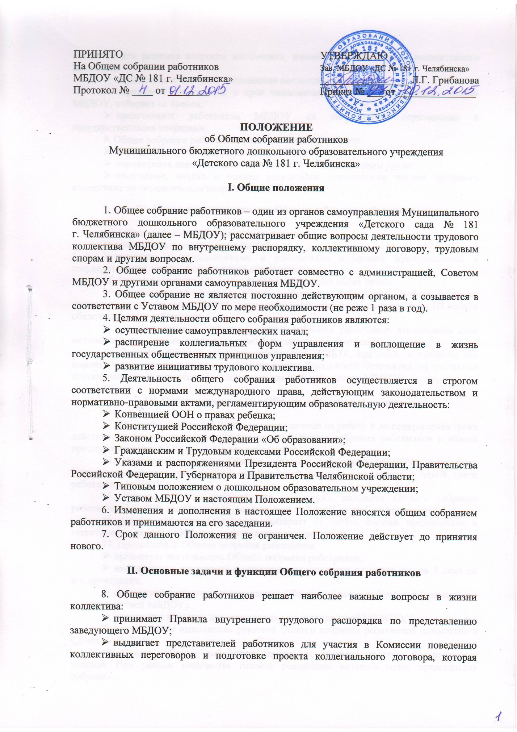
создается для решения вопросов заключения, изменения и дополнения коллективного договора;
- осуществляет контроль выполнения коллективного договора;
- определяет численность и срок полномочий Комиссии по трудовым спорам МБДОУ, избирает ее членов;
- представляет работников МБДОУ на награждение отраслевыми и государственными наградами.
9. Общее собрание работников решает следующие задачи:
- определение подхода к управлению МБДОУ;
- определение перспективных направлений в области охраны труда;
- обобщение, анализ и оценка результатов деятельности членов трудового коллектива по определенным направлениям.
III. Права и ответственность Общего собрания работников

10. Общее собрание работников имеет право:
- участвовать в управлении МБДОУ;
- выходить с предложениями и заявлениями в органы муниципальной и государственной власти, в общественные организации.
11. Каждый участник Общего собрания работников имеет право:
- потребовать обсуждения общим собранием работников любого вопроса, касающегося деятельности МБДОУ, если его предложение поддержит не менее 1/3 членов общего собрания работников;
- при несогласии с решением общего собрания работников высказывать свое мотивированное мнение, которое должно быть занесено в протокол.
12. Решения Общего собрания работников МБДОУ, принятые в пределах его компетенции и в соответствии с законодательством Российской Федерации, оформляются постановлением и являются обязательными для всех работников МБДОУ.

IV. Организация работы Общего собрания работников

13. Каждый работник МБДОУ с момента приема на работу и до прекращения срока действия трудового договора является членом Общего собрания работников и обязан принимать участие в Общем собрании работников.
14. Инициатором созыва Общего собрания работников МБДОУ может быть Учредитель, заведующий МБДОУ, профсоюзный комитет или не менее одной трети работников МБДОУ.
15. Время, место и повестка дня очередного заседания Общего собрания работников МБДОУ сообщаются не позднее, чем за 7 дней до дня его проведения.
16. Общее собрание работников выбирает из своего состава председателя и секретаря для ведения собрания и оформления документации.
17. Председатель Общего собрания работников:
- организует деятельность Общего собрания работников;
- информирует участников о предстоящем заседании не менее чем за 7 дней до его проведения;
- организует подготовку и проведение Общего собрания работников (совместно с администрацией МБДОУ);
- определяет повестку дня (совместно с администрацией МБДОУ);
- контролирует выполнение решений Общего собрания работников (совместно с Советом МБДОУ).
18. Общее собрание работников принимает решения простым большинством голосов. При равном количестве голосов решающим является голос председателя собрания.
19. Решения Общего собрания работников являются правомочными, если на собраниях присутствуют не менее половины сотрудников МБДОУ.

V. Делопроизводство

20. Заседания Общего собрания работников оформляются протоколом.
21. В протоколах фиксируются:
- дата проведения;
- количественное присутствие (отсутствие) работников;
- повестка дня;
- ход обсуждения вопросов;
- предложения, рекомендации и замечания работников;
- решения.
22. Протоколы подписываются председателем и секретарем собрания.
23. Нумерация ведется от начала учебного года.
24. Протоколы Общего собрания работников нумеруются постранично, прошнуровываются, скрепляются печатью и подписываются заведующим МБДОУ.
25. Протоколы Общего собрания работников хранятся в делах МБДОУ и передаются по акту (при смене руководителя, передаче в архив).

